CityStats
IES 2019/20

Diogo Silveira 85117
Miguel Matos xxxxx
Rita Ferrolho xxxxx

Índice
Introdução……………………………………………………………………………………………x
Introdução……………………………………………………………………………………………x
Introdução……………………………………………………………………………………………x
Introdução……………………………………………………………………………………………x
Introdução……………………………………………………………………………………………x
Introdução……………………………………………………………………………………………x
Introdução……………………………………………………………………………………………x
Introdução……………………………………………………………………………………………x
Introdução……………………………………………………………………………………………x
Introdução……………………………………………………………………………………………x

Introdução
CityStats é uma aplicação Web e uma REST Api que pretende servir como ferramenta útil a associações e ambientalistas assim como qualquer empresa para a qual o ambiente possa ou deva ser um preocupação.
Foi feita a pensar nas cidades do território de Portugal Continental.
O conceito é bastante simples: obter dados de sensores localizados em diferentes cidades do país, juntando-os no servidor para o seu devido tratamento e exposição.

Arquitetura e especificações
O que se pretende é obter dados de sensores externos localizados ao longo do país, de modo a juntá-los no servidor, guardá-los e tratá-los.
Após esse processo, os dados ficam disponíveis para serem acedidos via REST ou através de qualquer Browser.
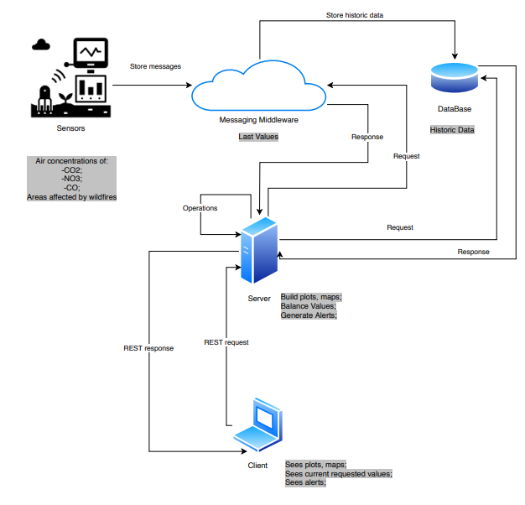

Persistência de dados:
Como Sistema de Gestão de Base de Dados é optou-se pelo MySQL, que corre num container individual. A interação com o MySQL é implementada usando o módulo JPA do Spring.
Existem duas entidades na aplicação: as cidades (City) e as estatísticas (Stat).
Ambas são unicamente identificadas pelo seu ID numérico, gerado no caso das estatísticas e atribuído pelo sensor no caso das cidades.
As cidades guardam a sua identificação (id interno da aplicação, nome e distrito), as suas coordenadas e os seus dados relativos à poluição atmosférica e sonora. Os dados ambientais guardados em cada cidade são os últimos a terem sido recebidos dos sensores.
Às estatísticas cabe guardar informação histórica.
Existe uma estatística para cada cidade e dia. Ao longo do dia, à medida que vão sendo recebidos dados relativos a uma cidade, é calculada a média dos valores ao longo desse dia para essa cidade. Quando o dia muda é acrescentada uma nova row na tabela para a respetiva cidade e o novo dia. Assim é possível guardar dados úteis para fazer cálculos e analisar o estado do ambiente a longo prazo, guardando apenas os valores para cada cidade e cada dia, sem criar uma nova estatística cada vez que são recebidas novas atualizações.
Existem portanto duas tabelas na base de dados. Criámos um repositório JPA para cada uma delas.
Estes repositórios pertencem à camada de persistência.
Métodos do StatsRepository:
- findById(Long id) → obter estatísticas pelo id; herdado;
- findByDayAndCity(Date day, City city) → obter estatísticas para um dado dia numa dada cidade;
- findByCity(City city) → obter todas as estatísticas para determinada cidade;
- findAllByDayAndCity(Date day, City city) → obter todas as estatísticas para um dado dia numa dada cidade (incluindo repetidas);
Métodos do CityRepository:
- findById(Long id) → obter cidade com base no seu id; herdado;
- findByNameAndDistrict(String name, String district) → obter cidade pelo seu nome e distrito;
- findByLatAndLong(double lat, double lon) → obter uma cidade pelas suas coordenadas;

Receção de mensagens dos sensores:
Pretende-se que os sensores que recolhem os valores enviem continuamente as últimas atualizações para o servidor que posteriormente processa esses dados e guarda a informação. A estratégia que foi usada na implementação deste sistema de mensagens consistiu na utilização de um message broker – RabbitMQ, a correr num container individual tal como o SGBD – usando uma única queue que recebe mensagens em JSON, relativas às diferentes cidades, todas com a mesma estrutura, das quais o servidor obtém as atualizações ao estado dos fatores ambientais tratados pela aplicação.
É usado um único receiver para as mensagens dos sensores. Ao receber uma mensagem este usa os dados recebidos para atualizar os valores atuais da cidade e criar uma nova estatística. Essa nova estatística é usada para inicializar o registo do dia para a cidade, se ainda não tiver sido iniciado, ou para fazer média com os valores já existentes, em caso contrário.
A queue do RabbitMQ é um FIFO, o que significa que as mensagens recebidas são lidas pela ordem em que entram na queue, o que garante valores fiáveis e atualizados do ponto de vista do servidor.
Tendo em conta a interação com o message broker e o facto de haver, por parte do receiver, um processamento da informação obtida, podemos dizer que o receiver está na camada de negócio/operações tratando também da ligação à queue (classe utilitária) que armazena as mensagens do broker.

Apresentação:
A camada de apresentação é implementada através de uma REST Api e de uma página Web.
A REST Api é conseguida através de dois controllers, um tratando das cidades (CityController) e outro tratando das estatísticas (StatsController). Tratam-se de RestControllers do Spring, ou seja são controllers construidos especificamente para implementarem o padrão REST.
CityController:
É responsável pelos pedidos diretamente relacionados com a tabela das Cidades. Todos os pedidos a ele direcionados possuem um path que começa com /cities. É possível efetuar os seguintes pedidos:
- GET <hostname>/cities – obter todas as cidades e os valores atuais de cada uma;
- GET <hostname>/cities/{id} – obter uma cidade e os seus valores atuais com base no seu id;
- GET <hostname>/cities/{name}/{district} - obter uma cidade e os seus valores atuais com base no seu nome e distrito;
- GET <hostname>/cities/coords/{lat}/{lon} - obter uma cidade e os seus valores atuais com base nas suas coordenadas;
- POST <hostname>/cities – adicionar uma nova cidade;
- PUT <hostname>/cities/{id} - modificar uma dada cidade;
- DELETE <hostname>/cities/{id} – apagar uma dada cidade;
StatsController:
O StatsController tem como função tratar dos pedidos diretamente relacionados com a tabela das Estatísticas. O path dos seus pedidos começa sempre com /stat. É possível efetyar os seguintes pedidos:
- GET <hostname>/stats – obter todas as estatísticas existentes;
- GET <hostname>/stats/{id} – obter uma única estatística pelo seu id;
- GET <hostname>/stats/day/{day} – obter todas as estatísticas relacionadas com um dado dia;
- GET <hostname>/stats/city/{id} – obter todas as estatísticas relativas a uma cidade usando o id desta;
- GET <hostname>/stats/day/{date}/ city/{id} – obter a estatística de determinado dia para uma dada cidade, com base no id desta;
- GET <hostname>/stats/city/{name}/district/{district} – obter todas as estatísticas relativas a uma cidade, usando o seu nome e distrito;
- GET <hostname>/stats/city/{name}/district/{district}/{date} – obter a estatística relativa a uma cidade para um determinado dia, com base no nome e no distrito da cidade, para além, evidentemente, da data.
- POST <hostname>/stats – criar uma nove estatística;
- PUT <hostname>/stats/{id} – alterar uma dada estatístca, com base no seu id;
- DELETE <hostname>/stats/{id} – apagar uma dada estatística, com base no seu id;
O componente responsável pela página Web é o UIController. Esta não se trata de um RestController mas de um controller “convencional”, ou seja retorna o nome do documento a ser apresentado ao utilizador, isto após preencher um model com os dados a serem apresentados nesse documento.
Para associar a informação do model aos devidos campos dos documentos HTML foi usado o Thymeleaf.

Beans:
Os beans instanciados pelo IOC Container são os controlers (ambos os RestControllers e o UIController), usados para apresentar informação a utilizadores, e o Receiver e a Queue, usados para receber e tratar as mensagens dos sensores.

Containers:
Cada um dos três serviços – a base de dados, o message broker e o servidor - que constituem esta aplicação corre num container em separado.
Foi usado o Docker como ferramenta de virtualização em containers.

Sensores:
Os sensores enviam dados para o servidor, em formato JSON, através do RabbitMQ.
São tratadas as seguintes variáveis:
- CO (monóxido de carbono);
- CO2 (dióxido de carbono);
- NO2 (dióxido de azoto);
- SO2 (dióxido de enxofre);
- O3 (ozono troposférico);
- Noise (poluição sonora);
- RainPh (pH da chuva);
- Temperature (temperatura);
NOTA: para simplificar essa parte do projeto, os sensores foram simulados através de um script em python3 que, de 20 em 20 segundos, gera valores aleatórios para cada uma destas variáveis e coloca-os, em formato JSON na Queue do RabbitMQ.

Resultado
Como resultado deste trabalho obteve-se um serviço Web, com uma REST Api e uma interface gráfica relativamente simples.
Através da REST Api é possível obter diversos dados e estatísticas em formato JSON, possibilitando a integração com outros projetos de tema semelhante.
A interface gráfica, que consiste numa página Web, apresenta uma tabela com os valores mais recentes obtidos para cada uma das cidades abrangidas pelo projeto, e, ao clicar no nome de uma das cidades, permite navegar para uma outra página que mostra valores históricos relacionados com essa cidade, permitindo fazer uma análise estatística e tomar medidas se necessário.

Framework
Como suporte para este projeto foi usado o Spring Framework, e a sua extensão, o Spring Boot, que simplifica muito o trabalho de quem está a desenvolver um serviço deste tipo, fornecendo toda uma infraestrutura, sendo apenas necessário construir código relevante, sem necessidade de grandes configurações.
É de notar o conceito de convenção em vez de configuração – o uso de convenções que não só evitam a necessidade de perder tempo a configurar o ambiente de desenvolvimento como uniformiza diversos projetos construidos usando a mesma ferramenta, facilitando a sua compreensão, a extensibilidade, implementação e a correção de eventuais erros.
O Spring Framework fornece também um servidor embutido, o que poupa trabalho a implementar o código desenvolvido num servidor standalone. É apenas necessário criar um ficheiro .jar e não um ficheiro .war.

Maven
Para compilar o código e criar um .jar executável foi usado o Maven, que se baseia nas configurações do pom.xml para construir o projeto de forma automática.
Dependências usadas:
- Starters:
  - spring-boot-starter-amqp
  - spring-boot-starter-thymeleaf 2.1.9
  - spring-boot-starter-data-jpa
  - spring-boot-starter-web
  - spring-boot-starter-test
- mysql-connector-java
- junit-vintage-engine
- spring-rabbit-test
- jackson-databind 2.10.1

Conclusão
Com a realização deste trabalho ficamos a conhecer melhor o processo de implementação e o funcionamento de um serviço Web.
Ganhámos noções relativamente às ferramentas as serem usadas, à infraestrutura dos projetos, e aos modelos de desenvolvimento e de negócio associados a estes serviços.
Ficámos, portanto melhor preparados para no futuro trabalhar numa empresa, em equipa, para desenvolver uma aplicação deste género, o que era o objetivo primário deste trabalho.

